GitHub使用说明

<https://github.com/>

一、注册和申请账号

用户名：cjcat-github

邮箱：[42546062@qq.com](mailto:42546062@qq.com)

密码：cjcat35219++

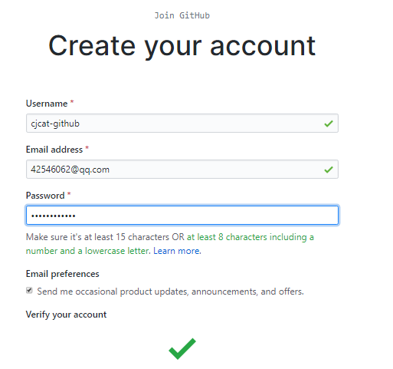

[要收到一封验证邮箱42546062@qq.com](mailto:要收到一封验证邮箱42546062@qq.com)的邮件

第一次登录进去后的界面

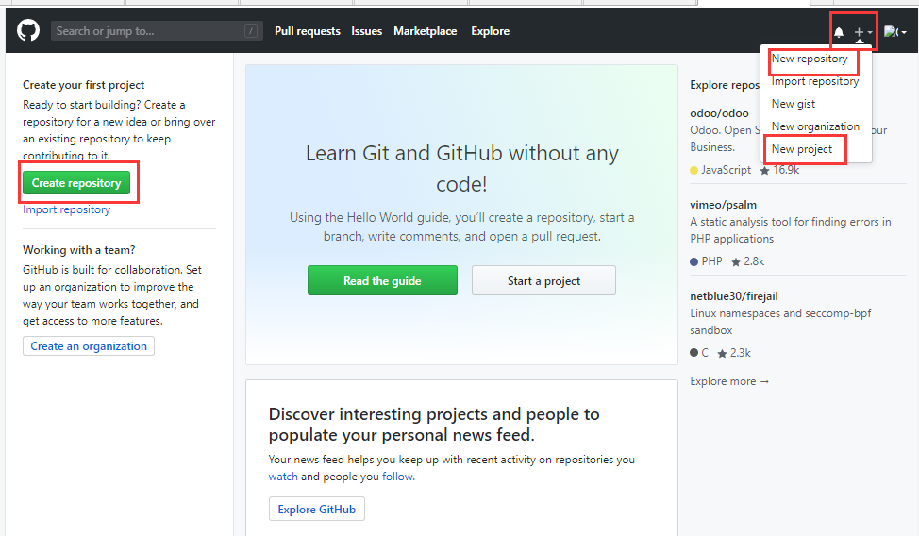

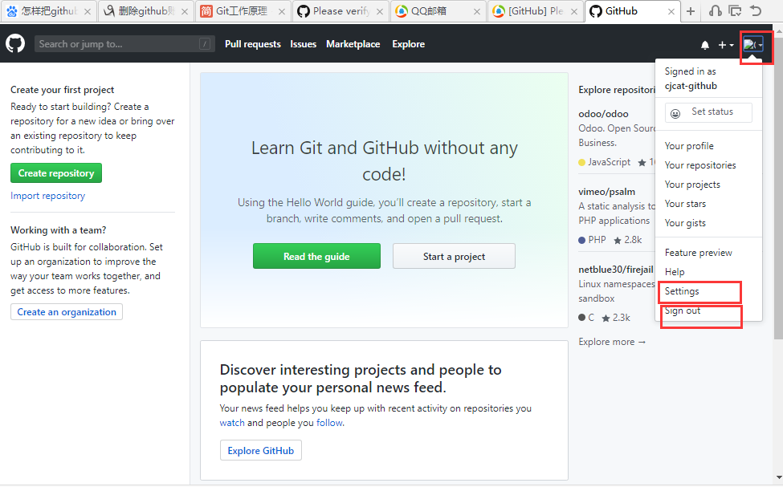

二、登录后（在github网站上的操作）（用户名：cjcat-github）

* **在github的网站上可以做哪些操作？**

1. 创建仓库（repository）

仓库有两种类别：public和private

2. 在仓库下创建不同的branch

对于每一个新建仓库，默认的branch是：master。上传来的各种文件是保存在不同的branch里面。但自己也可以创建其他的branch。每个branch用来保存不同版本的文件。

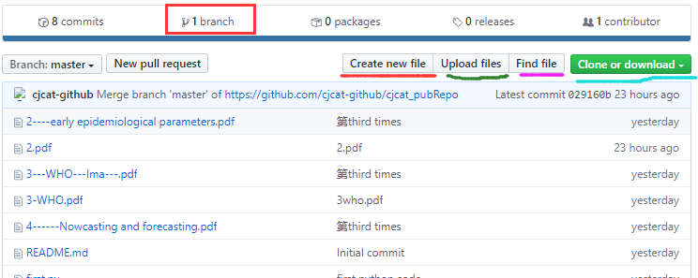3. 可以在每个仓库下的某个branch里面：创建文件、上传文件、编辑文件、搜索文件

4. 可以删除branch

5. 可以删除repository

6. 可以删除github上的账号

1. 创建仓库（repository）

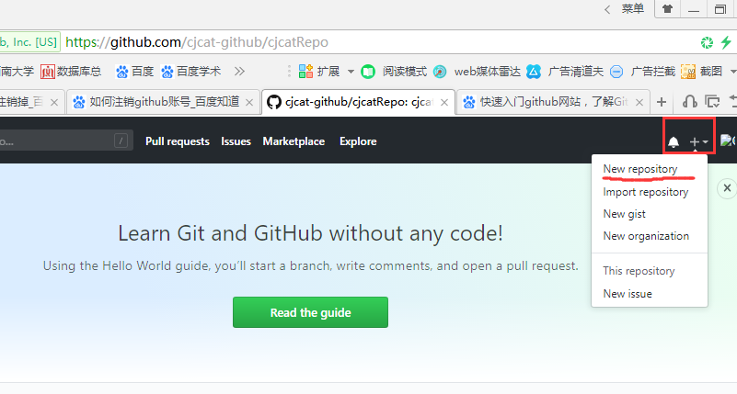

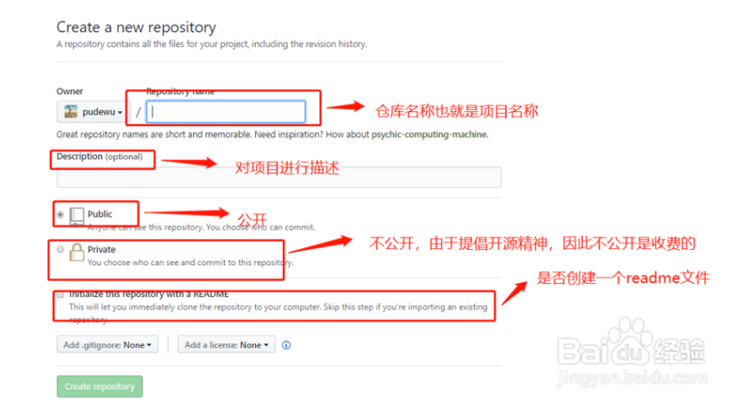

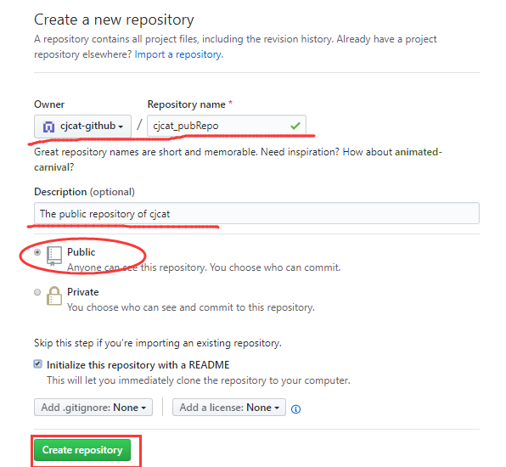

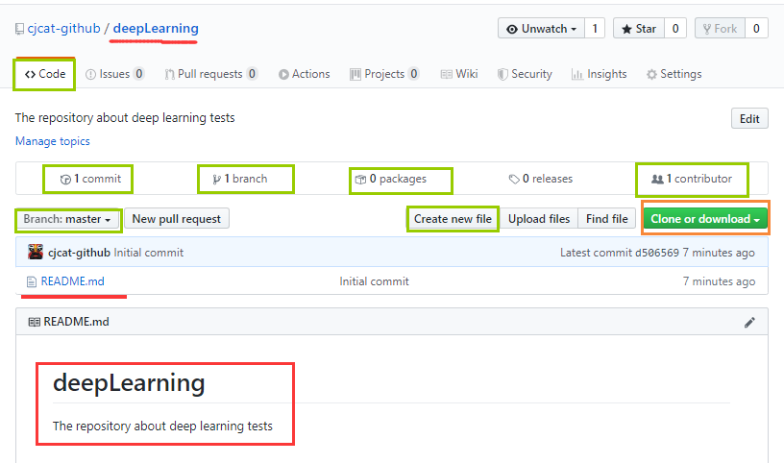

返回cjcat-github

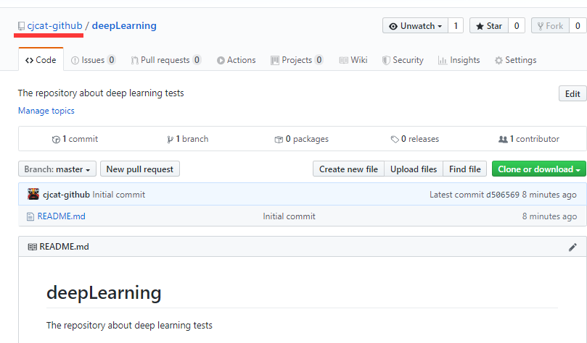

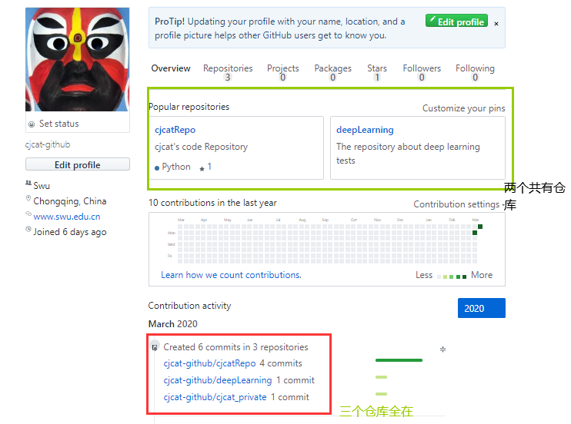

2. 创建一个新的branch

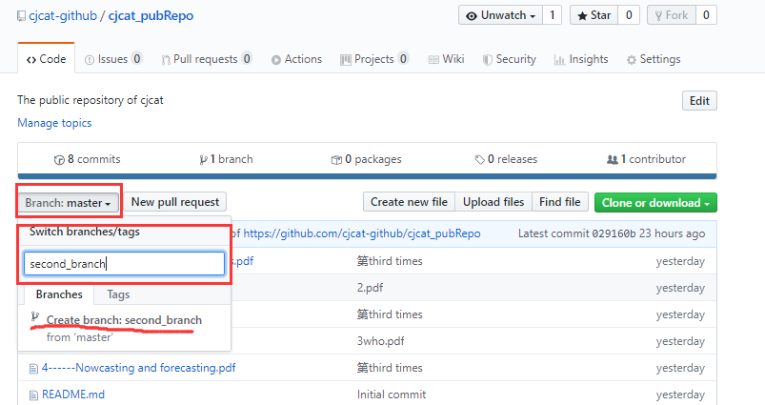

3. 在cjcatRepo仓库的master分支下，创建文件、编辑文件、上传文件，下载文件，搜索文件

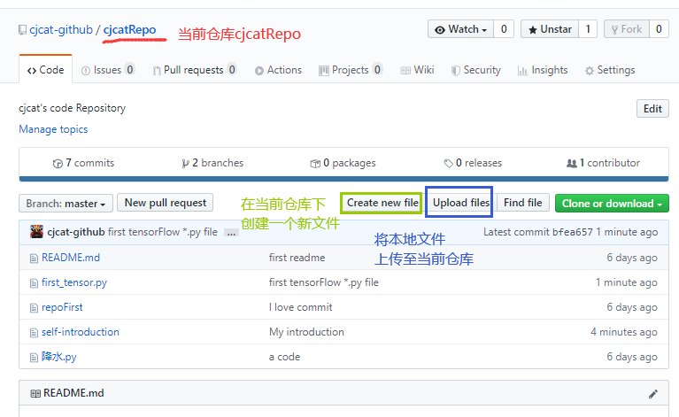

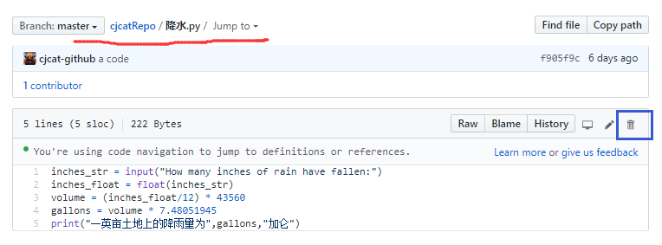

4. 可以删除branch

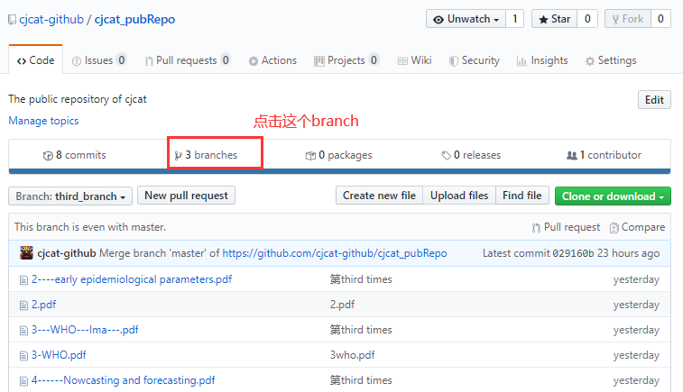

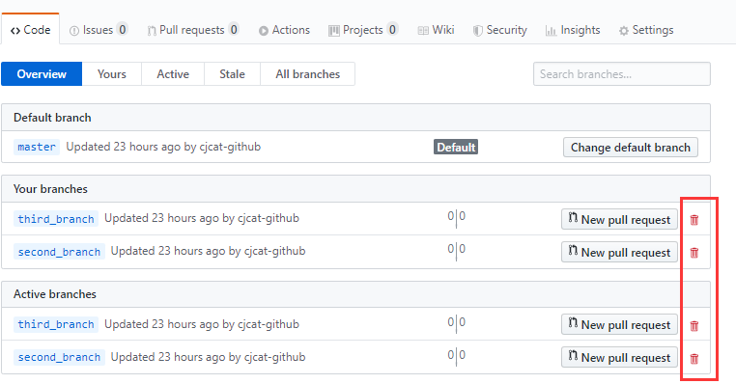

5. 怎样删除一个repository

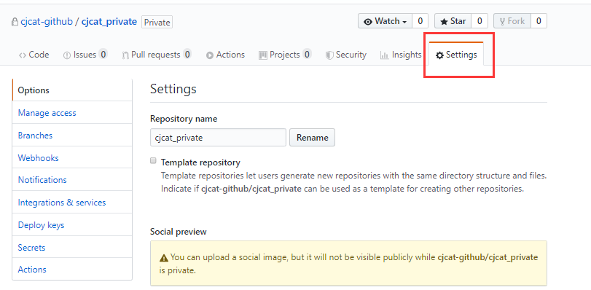

一直向下，在当前页面

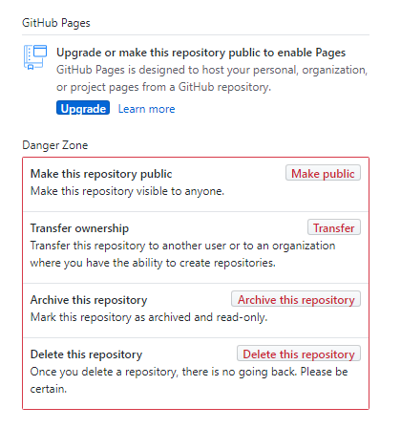

7. 怎样把github的账号删掉？

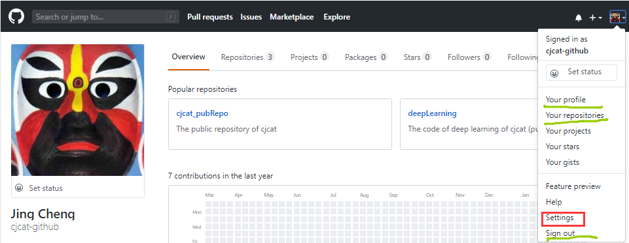

删除账号

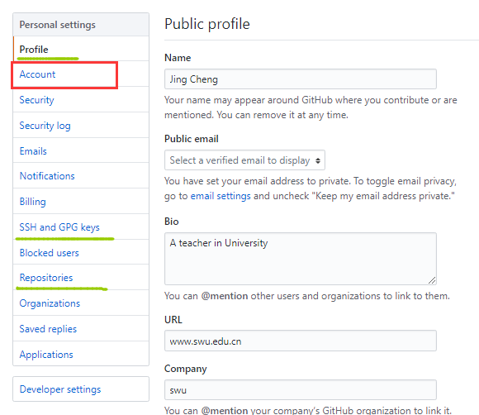

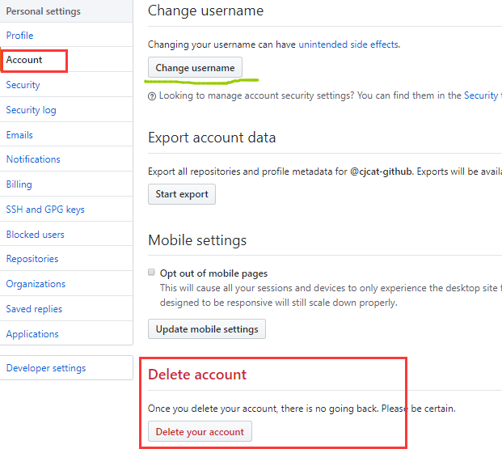

补充说明：

（1）branch：仓库的分支。  
比如你和别人一起写代码，你写A.c 别人是B.c，你不想别人写的干扰你，就建立一个分支，自己调试自己的。以后都通过了，在合并。

（2）commit：一个改动的节点。每个commit节点，都有一个id，都有当前历史节点所提交的文件。每个id还可以追溯到parent节点的id。

参考： https://blog.csdn.net/ljl86400/article/details/79359684

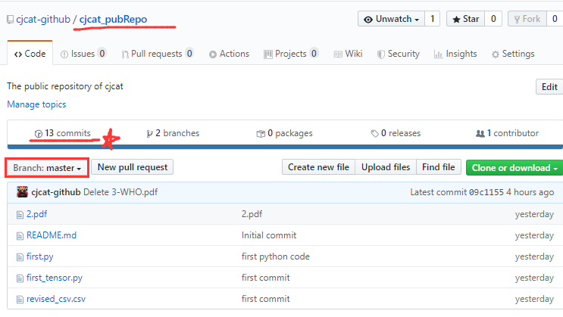

Commit节点树（树状结构）

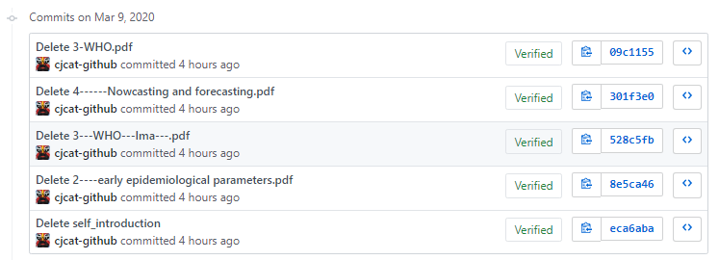

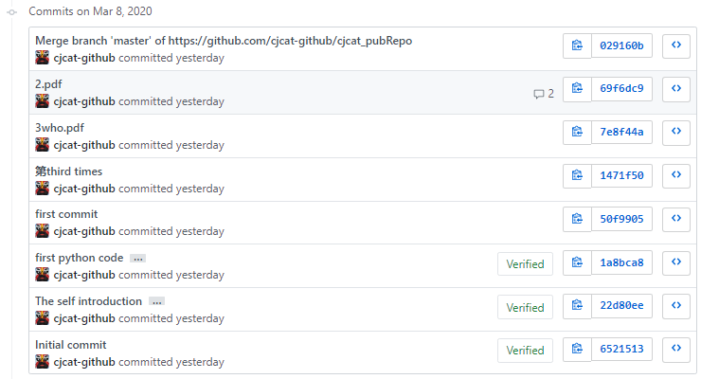

第一次提交到master分支的文件，只有一个文件: README.md，这一次commit id 6521513d29，这个commit节点没有parent。

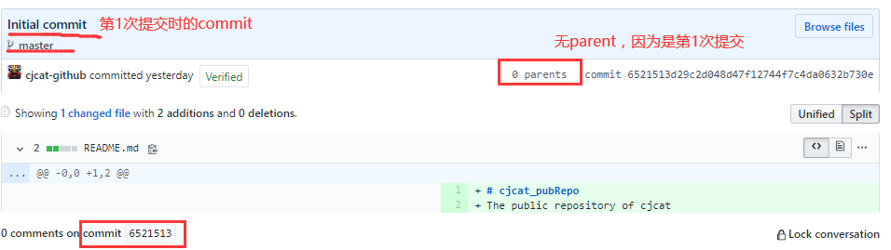

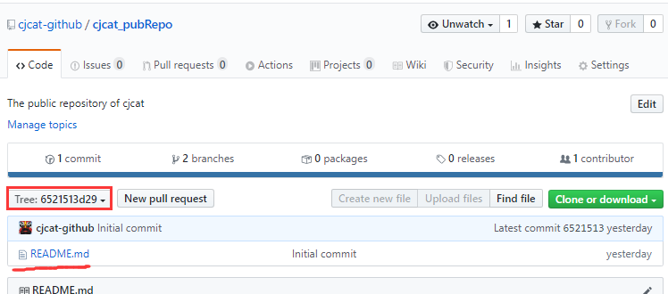

第二个commit节点的id：22d80ee，这个节点的parent是：6521513，这个commit节点下的文件有两个文件：Readme.md，self_introduction。

也就是说，该commit节点的父节点，就是上一个commit id（6521513d29）的节点；也就是在第一次提交的README.md文件的基础上，又重新提交了一个文件self-introduction。其中self_introduction是新提交的文件，是这个commit节点上的1 changed file.

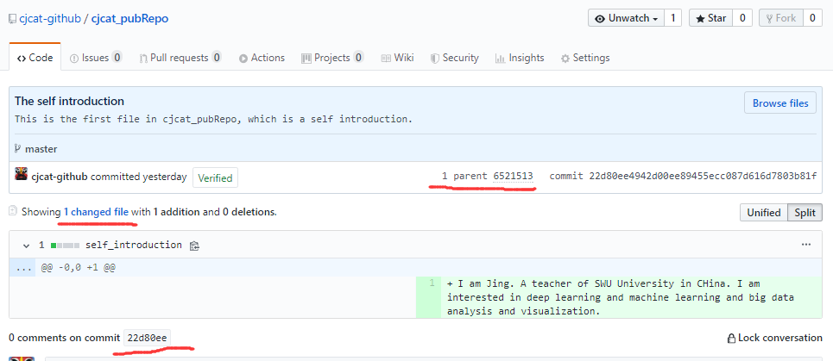

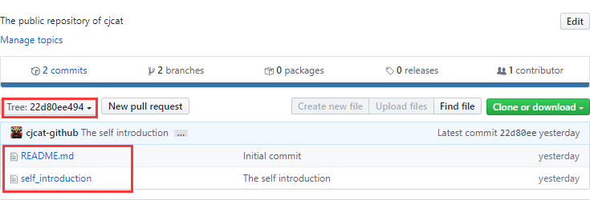

Git Bash的使用

Git Bash是在本地（客户端）的一个软件，负责和服务器github网站相联系，可以通过git bash提交代码或文件，或者将github上文件克隆到本地目录上。

Github / Git bash本质上是一个本地和服务器端的同步软件，并实现文件的版本管理。（不同的人对同一个项目的更改，可以得到很好维护）

一、Git Bash的安装

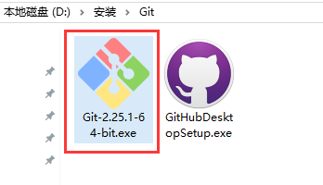

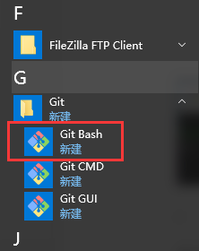

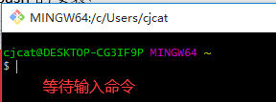

**Git Bash（本地端）SSH方式连接GitHub（远程端，可能是Linux系统）**

**一、设置ssh密钥**

Git Bash（本地端）和Github网站（远程端），需要设置一致的ssh密钥，才能在本地端和远程端建立连接，实现代码的传递和同步。

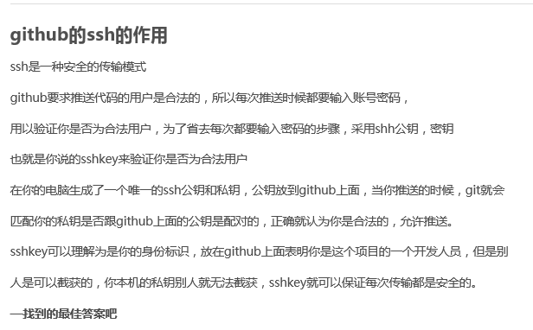

**1. 安装本地git bash**

**2. 设置密钥**

（1）打开开始菜单下的git bash

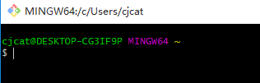

（2）产生密钥

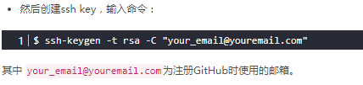

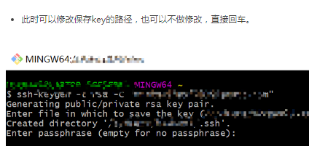

路径不做任何修改，直接回车

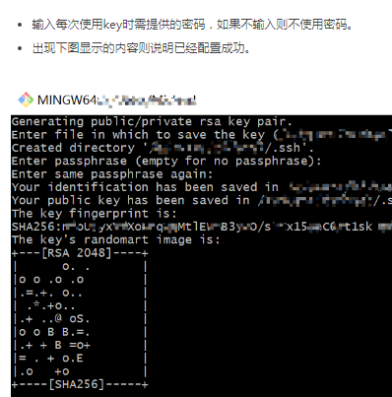

不使用密码，直接回车

生成了两个文件，一个是私钥文件(id_rsa )，一个是公钥文件(id_rsa.pub)

C:\Users\cjcat\.ssh\......

我们需要的是公钥文件：id_rsa.pub



（3）连接GitHub



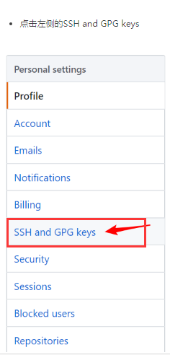



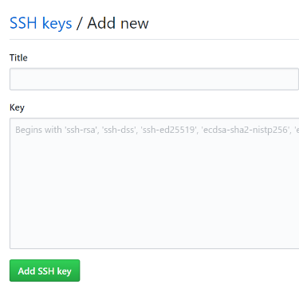

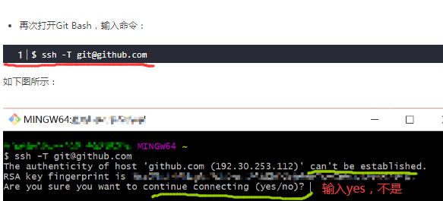

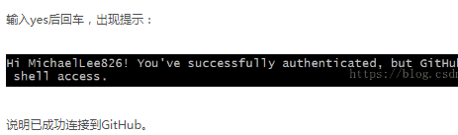

注意：

（1）在github服务器上设置完ssh密钥后，会收到github发来的邮件。

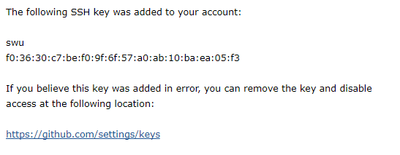

这个邮件并不代表，在git bash端生成的秘钥和github服务器端ssh上所设置的秘钥有问题。

（2）注意：可以到github服务器上去重新delete ssh，然后在new ssh。

验证：客户端和服务器端，是否能够正常连接，用以下指令：

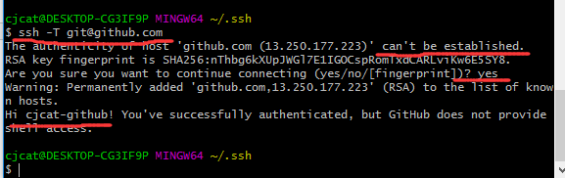

参考：

* Windows 10环境下使用GitHub

<https://blog.csdn.net/michael_f2008/article/details/83036671>

* 【github中ssh秘钥设置】

<https://blog.csdn.net/weixin_43943548/article/details/96859579>

3. 如何将Github服务器上的文件下载到本地？

（1）方法一：直接从网站上下载

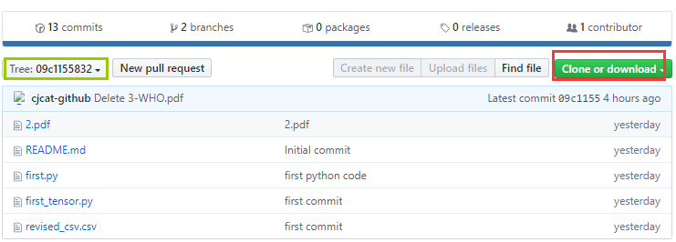

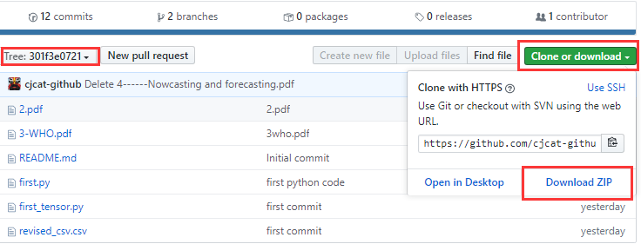

可以选中某个仓库下的某个branch的某个commit（默认是master分支下的当前最新的commit，自己可以选择其他的commit），进行Clone or download。

（2）方法二：利用git bash终端的命令行。

①

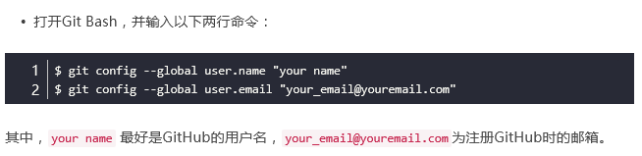

②先确定是在本地的哪个路径下面存储该仓库的文件

选中目录后，右键单击，在弹出的快捷菜单里选择“git bash here”。

③ 用git clone命令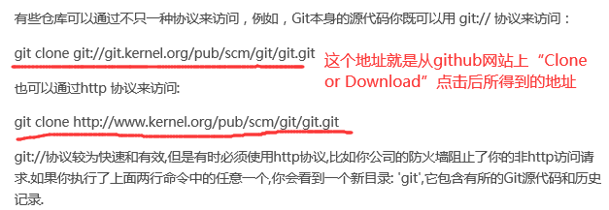

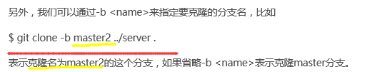

通过这种方式，可以将某个仓库下面的某个分支（branch）最新的commit节点下的文件克隆到制定目录。

**参考：**

**git命令之git clone用法**

<https://blog.csdn.net/qq_42672770/article/details/81317778>

**==================================================**

**===================================================**



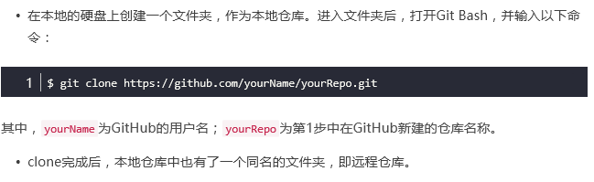

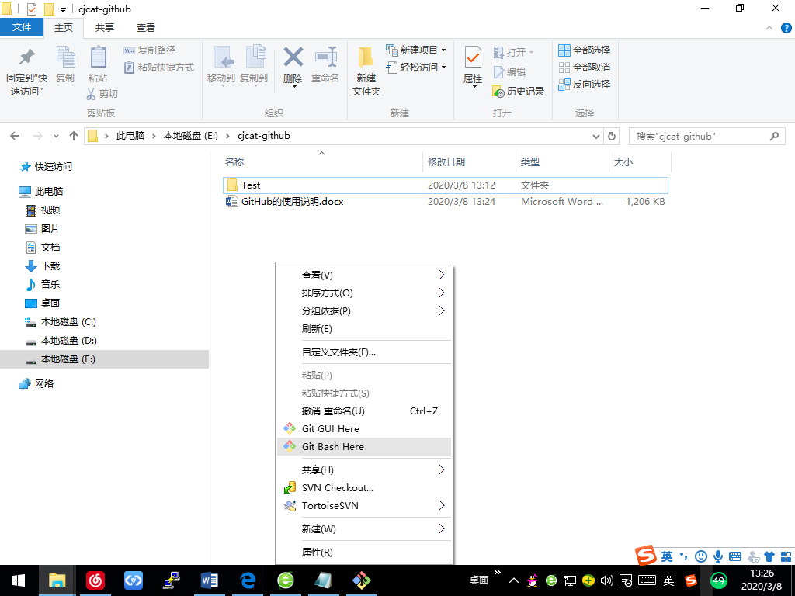

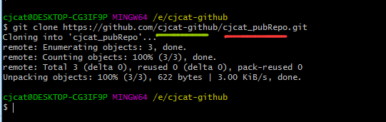

cjcat-github: 用户名

cjcat_pubRepo(.git) : 仓库名

注意：我的github网站上有三个仓库：cjcat_pubRepo, deepLearning, cjcat_private

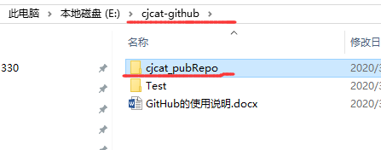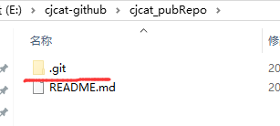

**4.** **如何使用git bash将本地的文件夹下的某个文件（或所有文件）上传到Github服务器的某个仓库的某个branch里面？**



（1）现在本地硬盘某路径下创建文件夹（如Test），然后右键单击，在弹出的快捷菜单中选择“Git Bash Here”

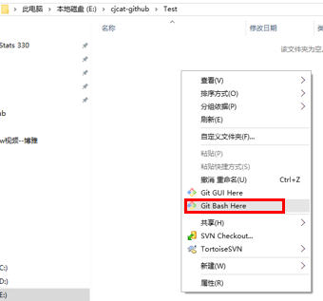

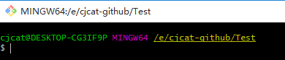

（2）初始化本地仓库

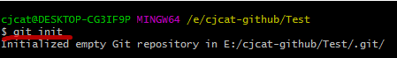

则在本地目录“E:\cjcat-github\Test\”下产生.git的文件（此文件可能会隐藏）

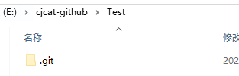

在该文件夹下制作一些本地的文件和文件夹

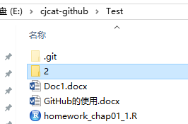

Test目录下，有文件：Doc1.docx, GitHub??.docx, homework-chap01_1.R

和文件夹./2/

在文件夹./2/下又有两个文件：

David.doc， Seven.ppt

（3）建立当前项目（目录Test）与远程仓库的联系（注意，我的github有三个远程仓库）

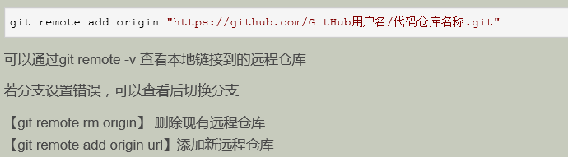

其中，origin就表示远端服务器上的仓库

（4）将该项目（Test文件夹下所有内容）纳入.git版本控制中



一定要注意add和 . 之间是有空格的，否则会报错的

可以用 $ git status 查看当前的版本控制目录下的状态

可以用 $ git branch –a 查看当前是在仓库的那个分支下面

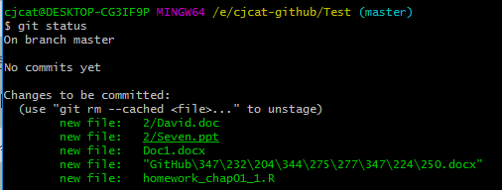

（5）将所有更改放到本地暂存区域，等待上传。

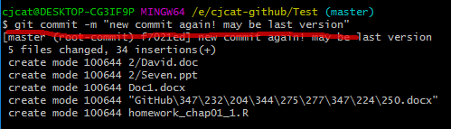

中文文件名有点问题，好像不能识别



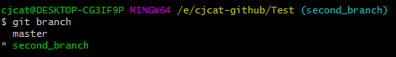

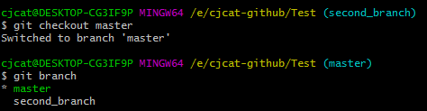

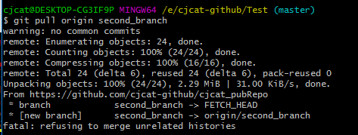

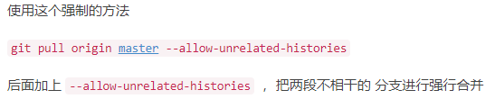

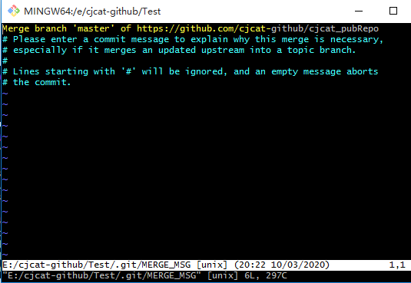

首先，ESC，然后输入“：wq”

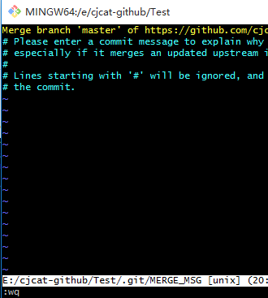

# [知兮](https://www.cnblogs.com/zhixi/)

<https://www.cnblogs.com/zhixi/p/9584624.html>

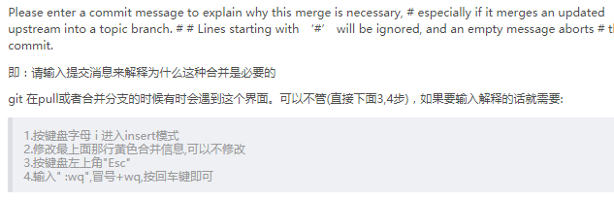

# Git命令：切换分支 & 下载指定分支命令

https://blog.csdn.net/weixin_42289193/article/details/81357468

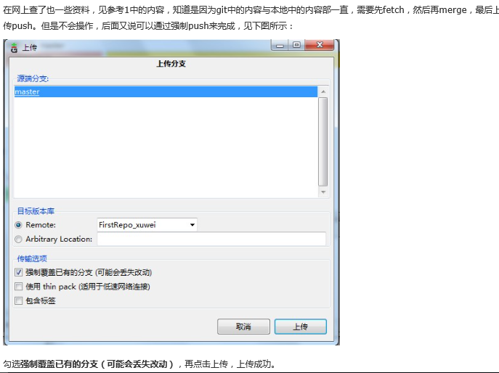

[**在github上创建自己的代码仓库**](https://www.cnblogs.com/zhixi/p/9584624.html)

<https://www.cnblogs.com/zhixi/p/9584624.html>

# Pull is not possible because you have unmerged files错误解决！

$ **[Git](http://lib.csdn.net/base/git" \o "Git知识库)** pull

Pull is not possible because you have unmerged files.  
Please, fix them up in the work tree, and then use 'git add/rm <file>'  
as appropriate to mark resolution, or use 'git commit -a'

应该是因为local文件冲突了

**https://blog.csdn.net/u014022865/article/details/54892326**

**https://www.cnblogs.com/kevingrace/p/6259905.html**

<https://blog.csdn.net/shiren1118/article/details/7761203>

